Олимпиада по русскому языку для 4 класса
  - Впиши слово, которое служило бы концовкой первого и началом второго слова:
Пе(…)ол_______________________, те(…)л______________________________,
обы(…)ка______________________, ком(…)ок____________________________
  - Подбери к словам современные аналоги:
страж - __________________ грядущее - _______________________
кладезь - ________________ вопиять - ________________________
врата - __________________ зерцало - ________________________
  - Поменяй местами буквы в словах так, чтобы получились названия животных. Запиши их.
Вуедрьма, сокутон, еранпат.
________________________________________________________________
  - Переставь буквы так, чтобы получились пословицы. Запиши их.
ВВКЛОО БОСТЬЯЯ – В ЕСЛ ЕН ДИОТХЬ.
________________________________________________________________
ТЕН АДМЫ ЗБЕ ГНЯО.
________________________________________________________________
5.Напиши, о чем говорится в устойчивых словосочетаниях:
Их заговаривают, скалят, кладут на полку __________________________________________________________________
Под ними теряют почву, их под собой не чуют, под ними путаются __________________________________________________________________
Его задирают, с ним остаются, за него водят __________________________________________________________________
Ее заваривают, затевая неприятное, хлопотное дело______________________________________________________________
Ее толкут в ступе, носят решетом, в нее прячут концы, ее набирают в рот __________________________________________________________________
- В необычном предложении подчеркни главные члены предложения и укажи части речи:
Штеная кузра бокро бодлачит бокренка.
Глокая кудра штеко ткрнула бокра.
- Из первых букв названий нарисованных предметов сложи пословицу.
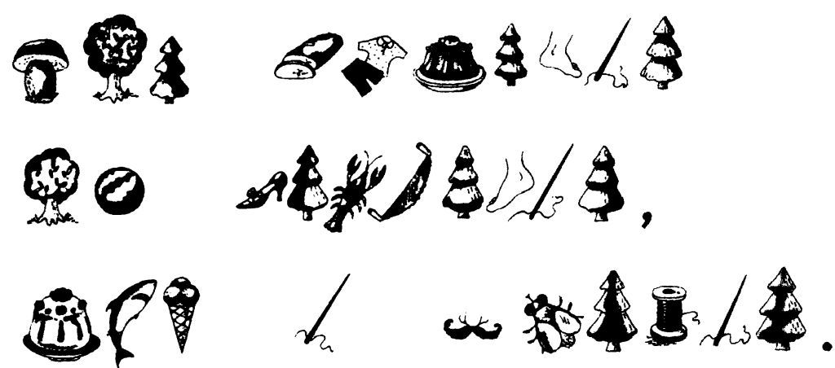
- Посмотри на картинки и закончи пословицы:
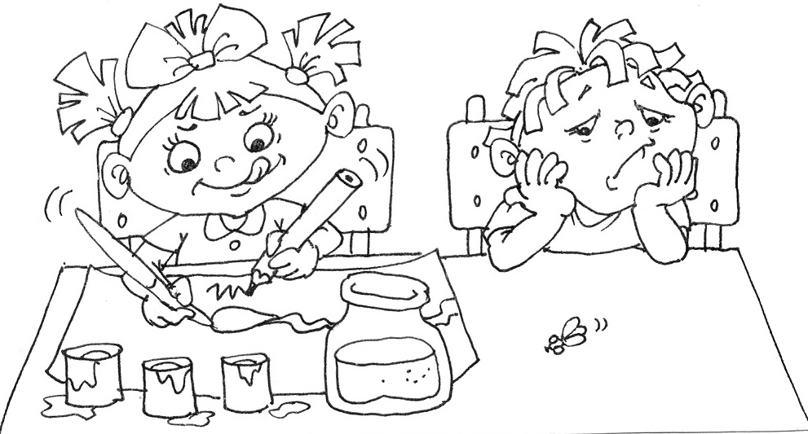
Не сиди сложа руки, ______________________________________________

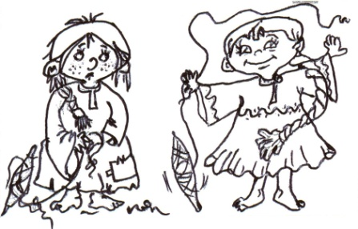
Какова пряха, ____________________________________________________
- Среди этих букв спрятались имена собственные. Не переставляя букв, отыщите эти слова и запишите их.
И-В-А-Н-О-В-О-Л-Г-А-Л-Я
__________________________________________________________________
- Запиши пословицы, которых встречается слово «семь»:
__________________________________________________________________________________________________________________________________________________________________________________________________________________________________________________________________________________________________________________________________________________________________________________________________________________

